.
Фотомгновения с мероприятия «Аптека под ногами».
1 августа в детской библиотеке №4 для дошкольников МДОУ «Детский сад №64» был проведён библиогид «Аптека под ногами».
Персонаж известной сказки Доктор Айболит познакомил ребят с разнообразием лекарственных растений. Дети узнали, какие целебные травы растут в нашей местности и какими лечебными свойствами они обладают. Услышали историю о том, как использовали зверобой в старину: считалось, что он отгоняет болезни и предохраняет человека от нападения диких зверей.
Ярким событием мероприятия стала встреча с книгами, представленными на экспресс-выставке литературы «О растениях «Зелёной аптеки». Особенно детям понравилась сказочная энциклопедия лекарственных растений «Лесная аптека» Т.Крюковой.
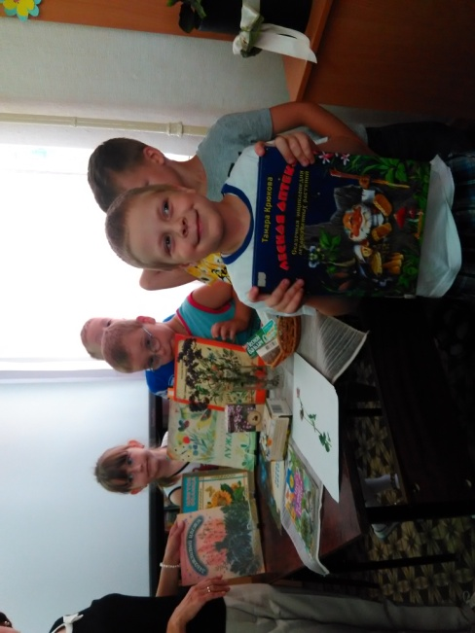
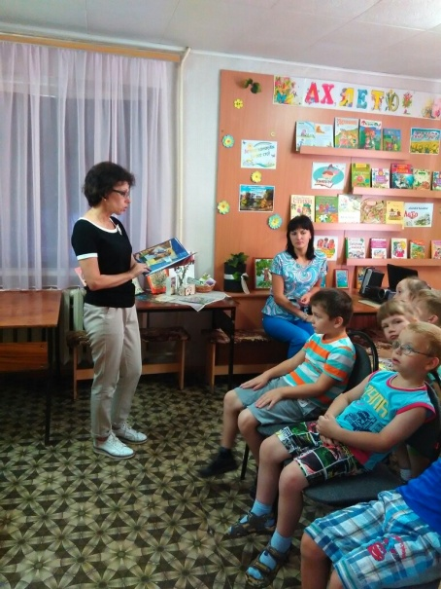

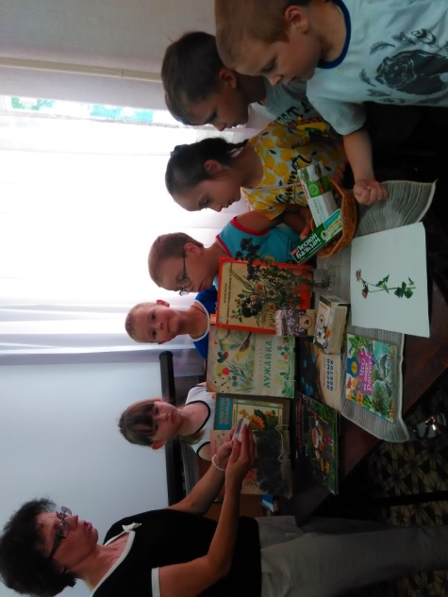
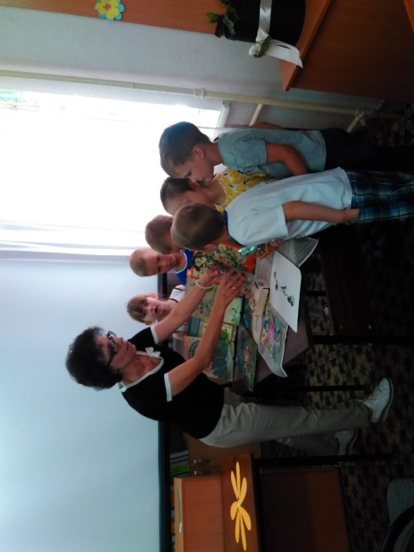
Так же они познакомились со стихами Е.Серовой из книги «Лужайка», О.Высоцкой «Одуванчик». Выставку дополняли букеты из лекарственных растений, которые можно было рассмотреть, потрогать и понюхать.

Подведением итогов мероприятия стала литературная игра «Короб Бабушки Федоры». Ребята отгадывали загадки, рассказывали о правилах сбора целебных трав, делились воспоминаниями о том, как в их семьях используют эти растения.
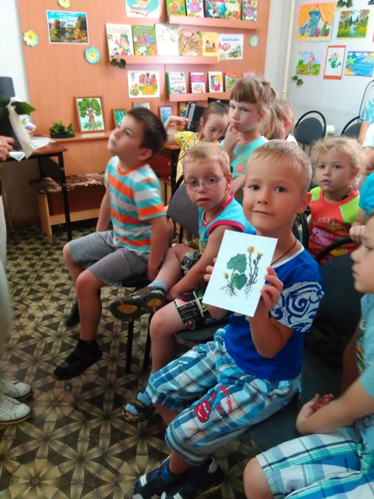
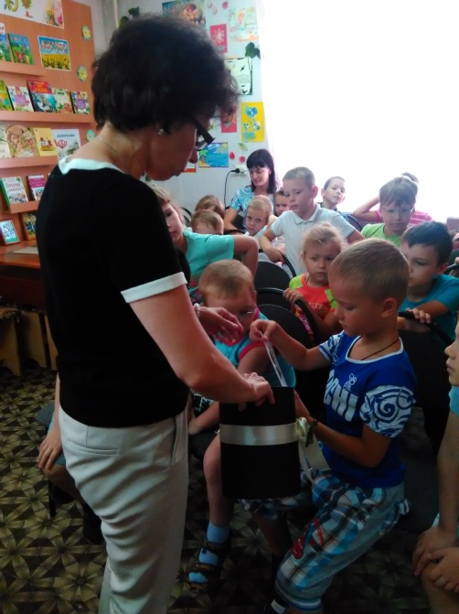

Много положительных эмоций вызвала игра «Собери цветок».

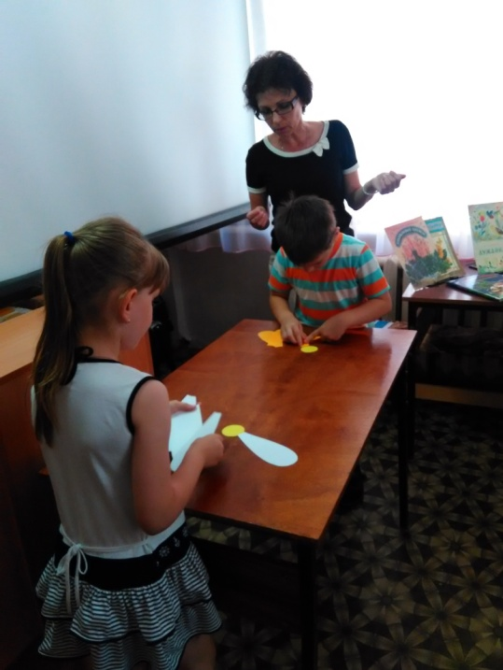

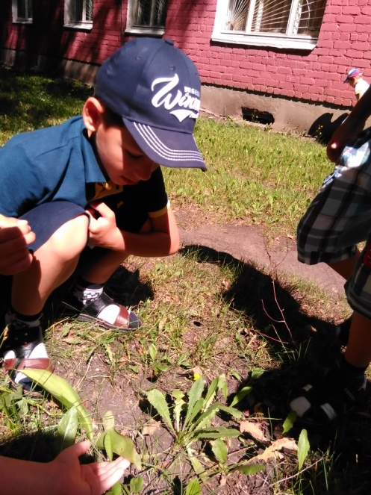
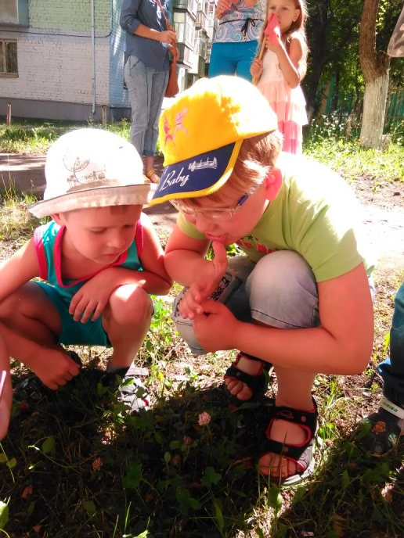
Тема «зелёной аптеки» вышла даже за стены библиотеки: по дороге в детский сад малыши с большим интересом искали на лужайке растения, с которыми познакомились.

Мероприятие получилось интересным и познавательным.

Куликова Т.А.
библиотекарь детской библиотеки №4

.

